Утверждено
постановлением Администрации
Тутаевского муниципального округа
от 14.01.2026 №13-п

Проект межевания территории
земельных участков с кадастровыми номерами
76:21:010302:38, 76:21:010302:39, 76:21:010302:40, 76:21:010302:43, 76:21:010302:44, 76:21:010302:47, 76:21:010302:48, 76:21:010302:49, 76:21:010302:50,
расположенных по адресам: город Тутаев, ул. Моторостроителей, дома 41, 43, 45, 47, 49, 51 и ул. Дементьева, дома 14, 16, 18

2025 год

Содержание
№ п/п | Разделы проекта межевания | Номера листов
1 | 2 | 3
1 | Основная часть: | 3
1.1 | Общая часть | 4
1.1.1 | Цель разработки проекта межевания | 4
1.1.2 | Результаты работы | 5
1.2 | Описание формирования земельных участков | 5
1.3 | Исходные данные для подготовки проекта межевания | 6
1.4 | Сведения об образуемых земельных участках и их частях | 6
1.5 | Координаты поворотных точек границ образуемых земельных участков | 7
1.6 | Заключение о соответствии разработанной документации требованиям законодательства о градостроительной деятельности | 10
1.7 | Схема межевания территории земельных участков с кадастровыми номерами 76:21:010302:38, 76:21:010302:39, 76:21:010302:40, 76:21:010302:43, 76:21:010302:44, 76:21:010302:47, 76:21:010302:48, 76:21:010302:49, 76:21:010302:50, расположенных по адресам: город Тутаев, ул. Моторостроителей, дома 41, 43, 45, 47, 49, 51 и ул. Дементьева, дома 14, 16, 18, согласно Генеральному плану гп Тутаев | 11
1.8 | Схема межевания территории земельных участков с кадастровыми номерами 76:21:010302:38, 76:21:010302:39, 76:21:010302:40, 76:21:010302:43, 76:21:010302:44, 76:21:010302:47, 76:21:010302:48, 76:21:010302:49, 76:21:010302:50, расположенных по адресам: город Тутаев, ул. Моторостроителей, дома 41, 43, 45, 47, 49, 51 и ул. Дементьева, дома 14, 16, 18, согласно Правилам землепользования и застройки гп Тутаев | 12
1.9 | Схема межевания территории земельных участков с кадастровыми номерами 76:21:010302:38, 76:21:010302:39, 76:21:010302:40, 76:21:010302:43, 76:21:010302:44, 76:21:010302:47, 76:21:010302:48, 76:21:010302:49, 76:21:010302:50, расположенных по адресам: город Тутаев, ул. Моторостроителей, дома 41, 43, 45, 47, 49, 51 и ул. Дементьева, дома 14, 16, 18 | 13
2 | Материалы по обоснованию | 14
2.1 | Схема территории земельных участков с кадастровыми номерами 76:21:010302:38, 76:21:010302:39, 76:21:010302:40, 76:21:010302:43, 76:21:010302:44, 76:21:010302:47, 76:21:010302:48, 76:21:010302:49, 76:21:010302:50, расположенных по адресам: город Тутаев, ул. Моторостроителей, дома 41, 43, 45, 47, 49, 51 и ул. Дементьева, дома 14, 16, 18 | 16

- Основная часть

  - Общая часть

Проект межевания территории земельных участков с кадастровыми номерами 76:21:010302:38, 76:21:010302:39, 76:21:010302:40, 76:21:010302:43, 76:21:010302:44, 76:21:010302:47, 76:21:010302:48, 76:21:010302:49, 76:21:010302:50, расположенных по адресам: город Тутаев, ул. Моторостроителей, дома 41, 43, 45, 47, 49, 51 и ул. Дементьева, дома 14, 16, 18, разработан в виде отдельного документа на основании постановления Администрации Тутаевского муниципального района от 28.08.2025 г. № 730-п.
При разработке использовалась следующая нормативно-правовая база:
1. «Градостроительный кодекс Российской Федерации» от 29.12.2004г. №190-ФЗ (с изменениями и дополнениями от 01.01.2025.);
2.«Земельный кодекс Российской Федерации» от 25.10.2001г. №136-ФЗ (с изменениями и дополнениями на 19.01.2025);
3. Федеральный закон «О кадастровой деятельности» от 24.07.2007 № 221-ФЗ;
4. Федеральный закон «О введении в действие Земельного кодекса Российской Федерации» от 25.10.2001 N 137-ФЗ.
5. Федеральный закон «О введении в действие Градостроительного кодекса Российской Федерации» от 29.12.2004 N 191-ФЗ.
6. Федеральный закон «О введении в действие Жилищного кодекса Российской Федерации» от 29.12.2004 N 189-ФЗ.7. Приказ Министерства строительства и жилищно-коммунального хозяйства РФ от 9 июня 2022 г. N 473/пр об утверждении изменения № 3 к Свод правил СП 42.13330.2016 «СНиП 2.07.01-89. Градостроительство. Планировка и застройка городских и сельских поселений»;
8. Генеральный план городского поселения Тутаев, Тутаевского муниципального района Ярославской области, утвержденный Решением Муниципального совета городского поселения Тутаев от 15.12.2022г. №152.
9. Правила землепользования и застройки городского поселения Тутаев, утвержденные Решением Муниципального Совета городского поселения Тутаев от 01.08.2024г. №27.
10. Приказ Министерства строительства и жилищно-коммунального хозяйства РФ от 7 марта 2019 г. № 153/пр «Об утверждении методических рекомендаций по проведению работ по формированию земельных участков, на которых расположены многоквартирные дома».
11. СП 30-101-98 «Методические указания по расчету нормативных размеров земельных участков в кондоминиумах».
12. Требования государственных стандартов, соответствующих норм, правил и иных документов.

1.1.1 Цель разработки проекта межевания
- Определение местоположения границ уточняемых земельных участков с кадастровыми номерами 76:21:010302:38, 76:21:010302:39, 76:21:010302:40, 76:21:010302:43, 76:21:010302:44, 76:21:010302:47, 76:21:010302:48, 76:21:010302:49, 76:21:010302:50 и их формирование в кадастровом квартале 76:21:010302, как объектов государственного кадастрового учета;
- Уточнение границ земельных участков с видом разрешенного использования, в соответствии с утвержденными Правилами землепользования и застройки городского поселения Тутаев Ярославской области;
Для обеспечения поставленных целей необходима ориентация на решение следующих задач:
1. Анализ фактического землепользования;
2. Определение в соответствии с нормативными требованиями площадей земельных участков, исходя из фактически сложившейся планировочной структуры района проектирования;
4. Формирование границ земельных участков с учетом обеспечения требований сложившейся системы землепользования на территории муниципального образования.

1.1.2 Результаты работы

1. Определены территории, занятые многоквартирными жилыми домами;
2. Определены объекты, функционально связанные с многоквартирными домами;
3. Выявлены границы существующих земельных участков, границы зон с особыми условиями использования территории;
4. Установлен вид разрешенного использования формируемых земельных участков в соответствии с Правилами землепользования и застройки городского поселения Тутаев.

  - Описание формирования земельных участков.

Межевание территории осуществляется применительно к территории, расположенной в кадастровом квартале 76:21:010302. Для этого не требуется изъятия земель и земельных участков, а также перевод земель в иные категории.
Уточняемые земельные участки с кадастровыми номерами 76:21:010302:38, 76:21:010302:39, 76:21:010302:40, 76:21:010302:43, 76:21:010302:44, 76:21:010302:47, 76:21:010302:48, 76:21:010302:49, 76:21:010302:50 расположены в территориальной зоне Ж-3 (зона застройки среднеэтажными и многоэтажными жилыми домами). Зона застройки среднеэтажными и многоэтажными жилыми домами предназначена для проживания в среднеэтажных многоквартирных домах этажностью не выше восьми этажей, а также в многоэтажных многоквартирных домах этажностью девять этажей и выше.
В результате проекта межевания территории формируются границы пяти земельных участков:
1) путем уточнения границ земельного участка с кадастровым номером 76:21:010302:38, расположенного по адресу: Ярославская область, г. Тутаев, ул. Дементьева, дом 14; вид разрешенного использования – среднеэтажная жилая застройка (2.5);
2) путем уточнения границ земельного участка с кадастровым номером 76:21:010302:39, расположенного по адресу: Ярославская область, г. Тутаев, ул. Дементьева, дом 16; вид разрешенного использования – многоэтажная жилая застройка (2.6);
3) путем уточнения границ земельного участка с кадастровым номером 76:21:010302:40, расположенного по адресу: Ярославская область, г. Тутаев, ул. Дементьева, дом 18; вид разрешенного использования – многоэтажная жилая застройка (2.6);
4) путем уточнения границ земельного участка с кадастровым номером 76:21:010302:43, расположенного по адресу: Ярославская область, г. Тутаев, ул. Моторостроителей, дом 49; вид разрешенного использования – многоэтажная жилая застройка (2.6);
5) путем уточнения границ земельного участка с кадастровым номером 76:21:010302:44, расположенного по адресу: Ярославская область, г. Тутаев, ул. Моторостроителей, дом 51; вид разрешенного использования – многоэтажная жилая застройка (2.6);
6) путем уточнения границ земельного участка с кадастровым номером 76:21:010302:47, расположенного по адресу: Ярославская область, г. Тутаев, ул. Моторостроителей, дом 41; вид разрешенного использования – среднеэтажная жилая застройка (2.5);
7) путем уточнения границ земельного участка с кадастровым номером 76:21:010302:48, расположенного по адресу: Ярославская область, г. Тутаев, ул. Моторостроителей, дом 43; вид разрешенного использования – среднеэтажная жилая застройка (2.5);
8) путем уточнения границ земельного участка с кадастровым номером 76:21:010302:49, расположенного по адресу: Ярославская область, г. Тутаев, ул. Моторостроителей, дом 45; вид разрешенного использования – среднеэтажная жилая застройка (2.5);
9) путем уточнения границ земельного участка с кадастровым номером 76:21:010302:50, расположенного по адресу: Ярославская область, г. Тутаев, ул. Моторостроителей, дом 47; вид разрешенного использования – среднеэтажная жилая застройка (2.5);

При разработке данного проекта межевания изменяются границы существующих земельных участков с кадастровыми номерами 76:21:010302:38, 76:21:010302:39, 76:21:010302:40, 76:21:010302:43, 76:21:010302:44, 76:21:010302:47, 76:21:010302:48, 76:21:010302:49, 76:21:010302:50.
Декларируемая площадь уточняемых земельных участков не изменяется.

  - Исходные данные для подготовки проекта межевания

№ п/п | Наименование документа | Реквизиты документа
1 | 2 | 3
1 | Правила землепользования и застройки городского поселения Тутаев. Карта градостроительного зонирования | Утверждены Решением Муниципального совета городского поселения Тутаев  № 27 от 01.08.2024г.
2 | Генеральный план городского поселения Тутаев | Утвержден Решением Муниципального совета городского поселения Тутаев  № 152 от 15.12.2022 г.
3 | Сведения государственного кадастра недвижимости (ГКН) о земельных участках, границы которых установлены в соответствии с требованиями земельного законодательства | КПТ
4 | Постановление Администрации Тутаевского муниципального района « О подготовке проекта межевания земельных участков с кадастровыми номерами 76:21:010302:38, 76:21:010302:39, 76:21:010302:40, 76:21:010302:43, 76:21:010302:44, 76:21:010302:47, 76:21:010302:48, 76:21:010302:49, 76:21:010302:50, расположенных по адресам: город Тутаев, ул. Моторостроителей, дома 41, 43, 45, 47, 49, 51 и ул. Дементьева, дома 14, 16, 18» | 28.08.2025 г. № 730-п

  - Сведения об образуемых земельных участках и их частях

Список формируемых земельных участков:
№ п/п | Номер земельного участка | Номер  сущ. кадастрового квартала | Площадь участка в соответствии с проектом, м² | Сведения о правах | Вид разрешенного использования в соответствии с проектом | Категория земель | Место-положение земельного участка
1 | 76:21:010302:38 | 76:21:010302 | 4684 | Сведения отсутствуют | Среднеэтажная жилая  застройка | Земли населённых пунктов | город Тутаев, ул. Дементьева, дом 14
2 | 76:21:010302:39 | 76:21:010302 | 1273 | Сведения отсутствуют | Многоэтажная жилая  застройка | Земли населённых пунктов | город Тутаев, ул. Дементьева, дом 16
3 | 76:21:010302:40 | 76:21:010302 | 1232 | Сведения отсутствуют | Многоэтажная жилая  застройка | Земли населённых пунктов | город Тутаев, ул. Дементьева, дом 18
4 | 76:21:010302:43 | 76:21:010302 | 4213 | Сведения отсутствуют | Многоэтажная жилая  застройка | Земли населённых пунктов | город Тутаев, ул. Моторостроителей, дом 49
5 | 76:21:010302:44 | 76:21:010302 | 1513 | Сведения отсутствуют | Многоэтажная жилая  застройка | Земли населённых пунктов | город Тутаев, ул. Моторостроителей, дом 51
6 | 76:21:010302:47 | 76:21:010302 | 4430 | Сведения отсутствуют | Среднеэтажная жилая  застройка | Земли населённых пунктов | город Тутаев, ул. Моторостроителей, дом 41
7 | 76:21:010302:48 | 76:21:010302 | 2568 | Сведения отсутствуют | Среднеэтажная жилая  застройка | Земли населённых пунктов | город Тутаев, ул. Моторостроителей, дом 43
8 | 76:21:010302:49 | 76:21:010302 | 1818 | Сведения отсутствуют | Среднеэтажная жилая  застройка | Земли населённых пунктов | город Тутаев, ул. Моторостроителей, дом 45
9 | 76:21:010302:50 | 76:21:010302 | 3463 | Сведения отсутствуют | Среднеэтажная жилая  застройка | Земли населённых пунктов | город Тутаев, ул. Моторостроителей, дом 47

1.5 Координаты поворотных точек границ
образуемых земельных участков

№ точки | Координаты
№ точки | Х | Y
Участок с к.н. 76:21:010302:38
1 | 402283.31 | 1307689.25
2 | 402296.20 | 1307698.56
3 | 402353.85 | 1307617.35
4 | 402346.86 | 1307612.12
5 | 402345.21 | 1307607.33
6 | 402340.44 | 1307607.99
7 | 402329.01 | 1307606.62
8 | 402309.62 | 1307607.45
9 | 402298.35 | 1307607.93
10 | 402286.24 | 1307624.10
11 | 402260.09 | 1307662.06
12 | 402254.95 | 1307669.66
1 | 402283.31 | 1307689.25
Участок с к.н. 76:21:010302:39
1 | 402228.71 | 1307675.55
2 | 402252.20 | 1307698.62
3 | 402258.19 | 1307702.88
4 | 402258.58 | 1307704.27
5 | 402262.79 | 1307707.20
6 | 402268.21 | 1307710.97
7 | 402283.31 | 1307689.25
8 | 402254.95 | 1307669.66
9 | 402239.83 | 1307658.29
1 | 402228.71 | 1307675.55
Участок с к.н. 76:21:010302:40
1 | 402265.20 | 1307708.88
2 | 402250.88 | 1307729.23
3 | 402236.00 | 1307718.87
4 | 402227.91 | 1307713.24
5 | 402230.63 | 1307708.60
6 | 402214.10 | 1307697.09
7 | 402228.71 | 1307675.55
8 | 402252.20 | 1307698.62
9 | 402258.19 | 1307702.88
10 | 402258.58 | 1307704.27
1 | 402265.20 | 1307708.88
Участок с к.н. 76:21:010302:43
1 | 402286.24 | 1307624.10
2 | 402298.35 | 1307607.93
3 | 402309.62 | 1307607.45
4 | 402329.01 | 1307606.62
5 | 402340.44 | 1307607.99
6 | 402345.21 | 1307607.33
7 | 402343.84 | 1307603.37
8 | 402350.27 | 1307594.42
9 | 402350.49 | 1307594.12
10 | 402353.66 | 1307589.56
11 | 402353.24 | 1307589.26
12 | 402354.30 | 1307587.77
13 | 402280.84 | 1307535.60
14 | 402277.52 | 1307540.41
15 | 402274.05 | 1307545.25
16 | 402269.75 | 1307551.28
17 | 402267.87 | 1307562.56
18 | 402272.65 | 1307614.02
1 | 402286.24 | 1307624.10
Участок с к.н. 76:21:010302:44
1 | 402271.05 | 1307596.80
2 | 402267.87 | 1307562.56
3 | 402269.75 | 1307551.28
4 | 402274.05 | 1307545.25
5 | 402277.52 | 1307540.41
6 | 402280.84 | 1307535.60
7 | 402262.79 | 1307522.78
8 | 402261.35 | 1307524.37
9 | 402261.34 | 1307524.37
10 | 402255.59 | 1307532.20
11 | 402252.89 | 1307535.99
12 | 402248.89 | 1307541.53
13 | 402248.31 | 1307542.34
14 | 402247.68 | 1307543.19
15 | 402245.89 | 1307545.48
16 | 402239.17 | 1307554.97
17 | 402246.74 | 1307560.46
18 | 402238.61 | 1307571.85
19 | 402257.44 | 1307585.55
1 | 402271.05 | 1307596.80
Участок с к.н. 76:21:010302:47
1 | 402239.83 | 1307658.29
2 | 402221.15 | 1307644.23
3 | 402202.56 | 1307672.50
4 | 402179.64 | 1307657.41
5 | 402152.80 | 1307660.27
6 | 402151.95 | 1307661.47
7 | 402150.23 | 1307663.88
8 | 402148.05 | 1307667.17
9 | 402137.14 | 1307681.09
10 | 402207.81 | 1307731.53
11 | 402212.17 | 1307734.70
12 | 402227.91 | 1307713.24
13 | 402230.63 | 1307708.60
14 | 402214.10 | 1307697.09
15 | 402228.71 | 1307675.55
1 | 402239.83 | 1307658.29
Участок с к.н. 76:21:010302:48
1 | 402216.72 | 1307650.96
2 | 402192.32 | 1307633.24
3 | 402187.74 | 1307619.68
4 | 402181.69 | 1307615.38
5 | 402177.19 | 1307612.14
6 | 402176.79 | 1307610.74
7 | 402174.32 | 1307608.95
8 | 402170.66 | 1307606.30
9 | 402134.34 | 1307657.47
10 | 402148.05 | 1307667.17
11 | 402150.23 | 1307663.88
12 | 402151.95 | 1307661.47
13 | 402152.80 | 1307660.27
14 | 402179.64 | 1307657.41
15 | 402202.56 | 1307672.50
1 | 402216.72 | 1307650.96
Участок с к.н. 76:21:010302:49
1 | 402209.86 | 1307593.06
2 | 402198.82 | 1307585.03
3 | 402191.18 | 1307585.67
4 | 402174.32 | 1307608.95
5 | 402176.79 | 1307610.74
6 | 402177.19 | 1307612.14
7 | 402181.69 | 1307615.38
8 | 402187.74 | 1307619.68
9 | 402192.32 | 1307633.24
10 | 402216.72 | 1307650.96
11 | 402221.15 | 1307644.23
12 | 402254.95 | 1307669.66
13 | 402260.09 | 1307662.06
14 | 402205.85 | 1307621.39
15 | 402205.70 | 1307599.68
1 | 402209.86 | 1307593.06
Участок с к.н. 76:21:010302:50
1 | 402286.24 | 1307624.10
2 | 402272.65 | 1307614.02
3 | 402271.05 | 1307596.80
4 | 402257.44 | 1307585.55
5 | 402243.31 | 1307606.94
6 | 402214.36 | 1307585.89
7 | 402205.70 | 1307599.68
8 | 402205.85 | 1307621.39
9 | 402260.09 | 1307662.06
1 | 402286.24 | 1307624.10

  - Заключение о соответствии разработанной документации требованиям
законодательства о градостроительной деятельности

Документация по межеванию территории выполнена на основании правил землепользования и застройки в соответствии с требованиями технических регламентов, нормативов градостроительного проектирования, градостроительных регламентов с учетом границ зон с особыми условиями использования территорий.
На территории образуемых земельных участков не расположены: особо охраняемые природные территории, границы территорий объектов культурного наследия, границы лесничеств, лесопарков, участковых лесничеств, лесных кварталов, лесотаксационных выделов и частей лесотаксационных выделов.

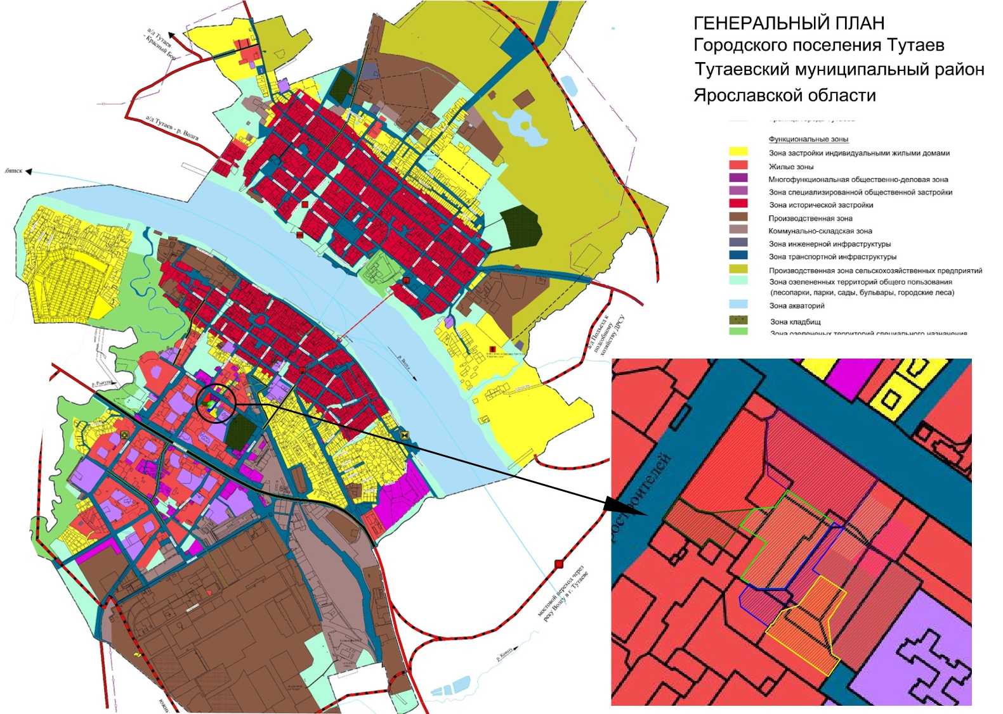
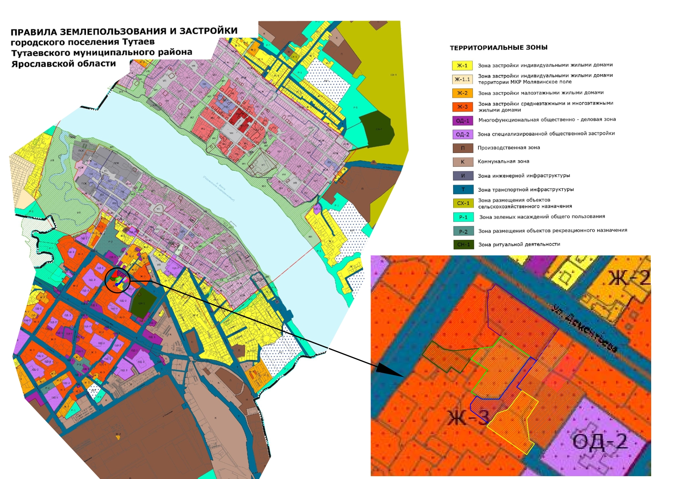
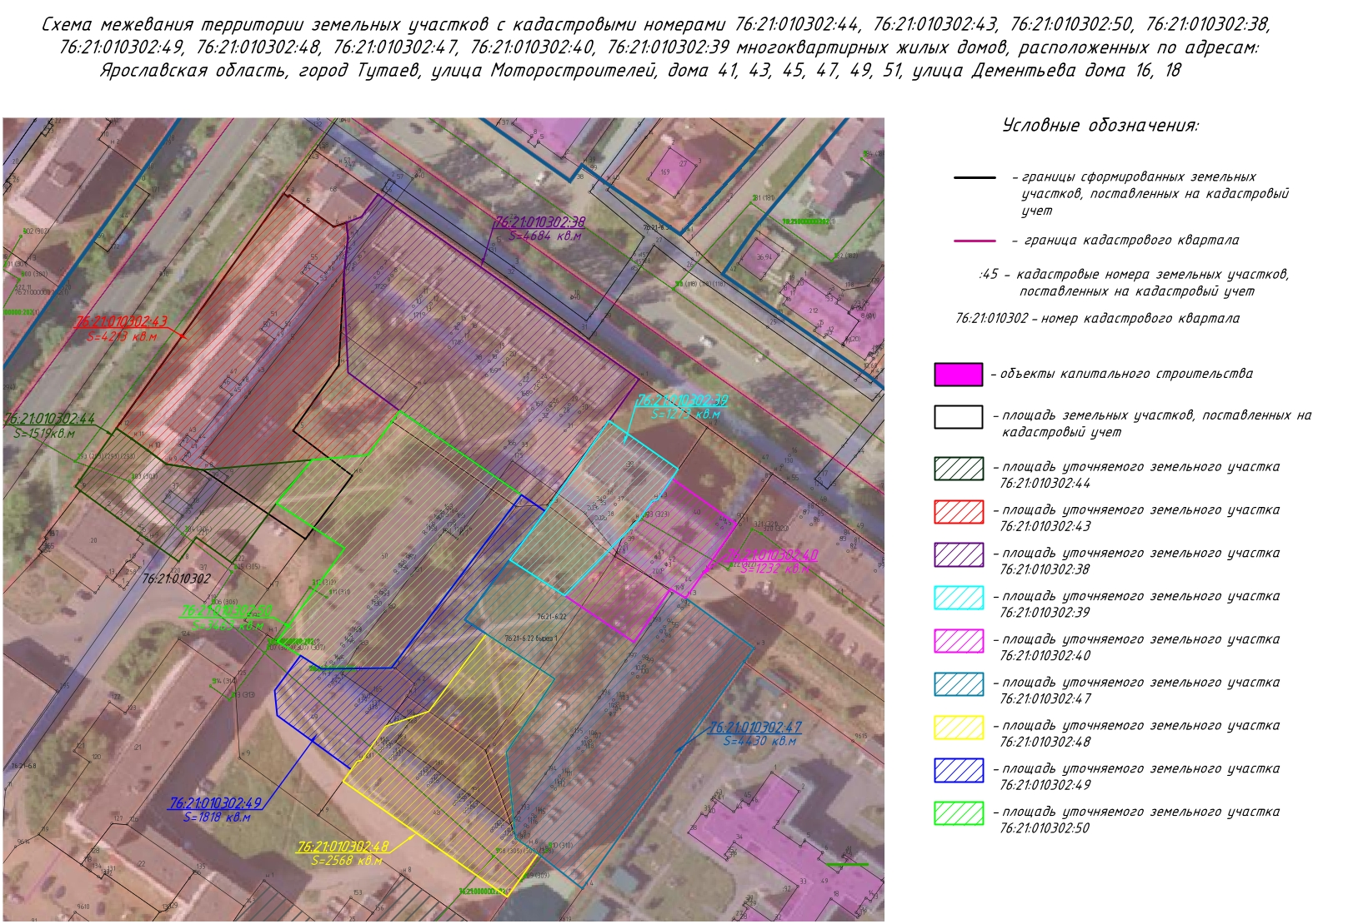

2. Материалы по обоснованию

Местоположение существующих объектов капитального строительства:
- на уточняемом земельном участке 76:21:010302:44 расположены объекты капитального строительства: многоквартирный жилой дом № 51 по ул. Моторостроителей, 76:21:000000:202 – тепловые сети.
- на уточняемом земельном участке 76:21:010302:47 расположены объекты капитального строительства: многоквартирный жилой дом № 41 по ул. Моторостроителей, 76:21:000000:202 – тепловые сети.
- на уточняемом земельном участке 76:21:010302:50 расположены объекты капитального строительства: многоквартирный жилой дом № 47 по ул. Моторостроителей, 76:21:000000:202 – тепловые сети.
- на уточняемом земельном участке 76:21:010302:49 расположены объекты капитального строительства: многоквартирный жилой дом № 45 по ул. Моторостроителей, 76:21:000000:202 – тепловые сети.
- на уточняемом земельном участке 76:21:010302:48 расположены объекты капитального строительства: многоквартирный жилой дом № 43 по ул. Моторостроителей, 76:21:000000:202 – тепловые сети.
- на уточняемом земельном участке 76:21:010302:40 расположены объекты капитального строительства: многоквартирный жилой дом № 18 по ул. Дементьева, 76:21:000000:202 – тепловые сети.
- на уточняемом земельном участке 76:21:010302:39 расположены объекты капитального строительства: многоквартирный жилой дом № 16 по ул. Дементьева.
- на уточняемом земельном участке 76:21:010302:38 расположены объекты капитального строительства: многоквартирный жилой дом № 14 по ул. Дементьева.
- на уточняемом земельном участке 76:21:010302:43 расположены объекты капитального строительства: многоквартирный жилой дом № 49 по ул. Моторостроителей.

Границы особо охраняемых природных территорий:
на территории уточняемых и формируемого земельных участках особо охраняемых природных территорий не расположено. Разработка схемы границ особо охраняемых природных территорий не требуется.

Границы территорий объектов культурного наследия:
на территории уточняемых и формируемого земельных участках объектов культурного наследия не выявлено.

Границы лесничеств, участковых лесничеств, лесных кварталов, лесотаксационных выделов или частей лесотаксационных выделов:
границы лесничеств, участковых лесничеств, лесных кварталов, лесотаксационных выделов или частей лесотаксационных выделов на территории уточняемых и формируемого земельных участках не расположены.

